**鄂州市2019年初中毕业生学业考试**



**理科综合试题（物理部分）**

|  |  |  |  |  |  |  |  |  |  |  |  |
| --- | --- | --- | --- | --- | --- | --- | --- | --- | --- | --- | --- |
|  |  |  |  |  |  |  |  |  |  |  |  |

学校： 　 考生姓名： 准考证号：

**注意事项：**

1．本试题卷分第Ⅰ卷（选择题）和第Ⅱ卷（非选择题）两部分。第Ⅰ卷1至6页，第Ⅱ卷7至12页。满分130分，其中物理80分，化学50分。考试时间120分钟。

2．答题前，考生务必将自己的姓名、准考证号填写在试题卷和答题卡上，并将准考证号条形码粘贴在答题卡上的指定位置。

3．选择题每小题选出答案后，用2B铅笔把答题卡上对应题目的答案标号涂黑。如需改动，用橡皮擦干净后，再选涂其他答案标号。答在试题卷上无效。

4．非选择题用0.5毫米黑色墨水签字笔直接答在答题卡上对应的答题区域内。答在试题卷上无效。

5．考生必须保持答题卡的整洁。考试结束后，请将本试题卷和答题卡一并上交。

6．物理试题中*g*取10N/kg，*ρ*水=1.0×103kg/m3。

7．相对原子质量：H—1 　 N —14 　O—16 　 Cl—35.5 　Na—23

**第Ⅰ卷 选择题（共54分）**

**一、选择题（每小题只有一个选项符合题意，本大题共27小题，每小题2分，共54分）**

13．成语“引吭高歌”中的“高”是指声音的

A．音调高 　　　B．响度大

C．音色美 　　　D．频率高

14．如图所示是加热-30℃的冰时温度随时间变化的图像，根据图像下列判断正确的是

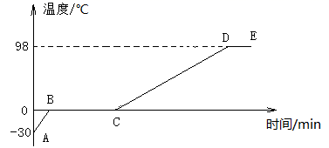

A．BC段是冰的熔化过程，温度不变，说明熔化不需要吸热

B．水的沸点是98℃，说明当地的大气压高于一个标准大气压

C．冰熔化时温度保持0℃不变，说明冰是晶体

D．加热相同时间时，冰升温比水快，说明冰的比热容比水大

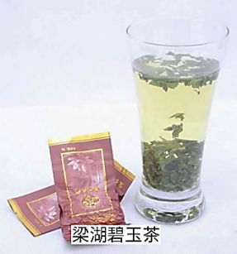15．“梁湖碧玉茶”是鄂州市梁子湖的特色农业品牌，曾在“中茶杯”全国名优茶评比中荣获特等奖。下列对于沏茶和品茶过程中情境的解释，正确的是

A．沏茶时，杯内水面上方出现白雾，这是汽化现象

B．沏茶时，玻璃杯的外壁上会出现小水珠，这是液化现象

C．品茶时茶香四溢，这是一种升华现象

D．品茶时茶香四溢，这说明了分子在不停地做无规则运动

16．小曦用高压锅帮妈妈煲鸡汤时，联想到了许多物理知识。下列说法不正确的是

A．高压锅煲汤更快是因为液面上方的压强越大，液体的沸点越高

B．鸡汤沸腾过程中吸收热量，温度不变，内能不变

C．煲鸡汤过程中，限压阀转动，此过程的能量转化与内燃机的做功冲程相似

D．限压阀口“烟雾缭绕”，这是水蒸气液化形成的小水珠

17．关于内能、温度和热量，下列说法中正确的是

A．0℃的冰没有内能

B．质量相等的不同燃料燃烧时放出的热量越多，其热值越大

C．物体吸收热量，温度不一定升高

D．热传递过程中，内能总是从内能多的物体向内能少的物体转移

18．小丽面向穿衣镜，站在镜前1m处，镜中的像与她相距

A. 50cm B. 1m C. 1.5m D. 2m

19．周末阳光明媚，小红和妈妈一同来到梁子湖边散步，看到湖中柳影摇曳，鱼儿戏水。下列说法正确的是

A．看到的柳影是光的反射形成的实像

B．看到的柳影是光的折射形成的虚像

C．看到的鱼儿是光的反射形成的虚像

D．看到的鱼儿是光的折射形成的虚像

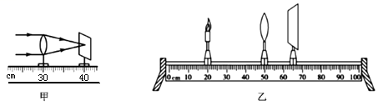20．在做“探究凸透镜成像规律”的实验中，某小组同学利用图甲测出了透镜的焦距后，正确安装并调节实验装置如图乙所示，在光屏上得到一个清晰的像。下列说法正确的是

A．由甲图可知该透镜焦距为40cm

B．乙图中成的是倒立放大的实像，符合放大镜的成像原理

C．在乙图中保持凸透镜的位置不变，将蜡烛与光屏的位置互换，则成像情况符合投影仪的原理

D．如果在烛焰与透镜之间放置一近视眼镜的镜片，则将光屏适当左移可得一个清晰的

像

21．2019年6月6日，世界女排联赛香港站中，中国女排在比分落后的情况下，发扬顽强拼搏的精神，连续扳回三局，最终以总比分3:2逆转夺冠。下列有关情景中的说法不正确的是

　　A．排球在空中运动过程中受力不平衡

　　B．排球被重扣后加速向下运动的过程中，惯性越来越大

C．队员发球时，击球瞬间对球做了功

D．二传手向上撑球，球向上运动；主攻手用力向下扣球，球急转直下。说明力的方向会影响力的作用效果

22．如图所示，利用动滑轮将重力为100N的物体在5s内匀速竖直提升，拉力*F*为60N，绳子自由端移动的距离为2m，不计绳重及摩擦，下列说法正确的是

A．物体移动的速度为0.4m/s

B．所做的有用功为200J

C．动滑轮的机械效率为60%

D．拉力*F*的功率为24W

23．甲、乙、丙三个轻质小球用绝缘细绳悬挂，相互作用情况如图所示，如果丙带正电荷，则甲

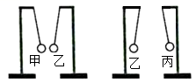

A．一定带正电荷 B．一定带负电荷

C．可能带负电荷 D．可能带正电荷

24．科技引领生活，5G时代已经来临。车辆利用5G通讯网络可在一、两公里之外提前感知交通信号灯，为无人驾驶提供支持。如图所示，是用于路口的5G指示灯，则红黄绿三种颜色指示灯的连接方式及5G通讯传递信息的形式分别是

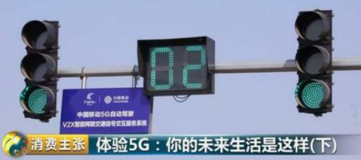A．串联　 超声波

B．串联　　电磁波

C．并联　　超声波　　

D．并联　　电磁波

25．如图所示，下列电路图中与实物图一致的是

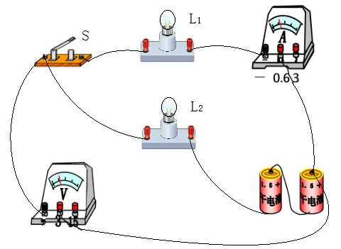



A B C D

26．下列说法正确的是

A．当有人触电时应立即切断电源

B．家中多个大功率用电器可以在同一插线板上同时使用

C．光缆通信中光在光纤里一直沿直线传播

D．太阳能、风能、核能都是可再生能源

27．如图所示，放在水平桌面上的三个完全相同的容器内，装有适量的水，将A、B、C三个体积相同的正方体分别放入容器内，待正方体静止后，三个容器内水面高度相同。下列说法正确的是



A．物体受到的浮力大小关系为*F*A＞*F*B＞*F*C

B．三个物体的密度大小关系为*ρ*A＞*ρ*B＞*ρ*C

C．容器底部受到水的压力大小关系为*F*甲＞*F*乙＞*F*丙

D．容器对桌面的压强大小关系为*P*甲=*P*乙=*P*丙

**第Ⅱ卷 非选择题（共76分）**

**物理部分**

**二、填空题（本大题共3小题，每空1分，共8分）**

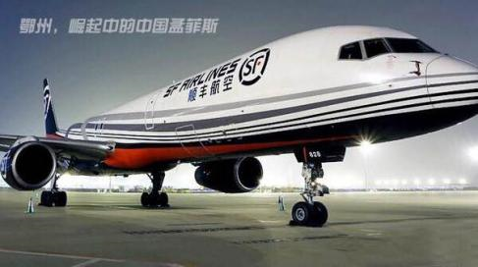28．鄂州机场目前正在全面建设之中， 预计2021年投入运营。建成后，它将是通向世界窗口、通向国际经济贸易的桥梁。预计2021年机场货运吞吐量突破100万吨，则当年机场运载货物总重突破　　N。鄂州地处我国中部地区，1.5h的飞行能覆盖经济占全国90%、人口占全国80%的地区，距离北京、上海、深圳、广州都是1000Km。假设飞机从鄂州飞往北京的时间为1.5h，则飞机飞行的平均速度是　　Km/h（计算结果保留一位小数），飞机在抵达北京着陆之前减速降落过程中，机械能　　（选填“增大”、“减小”或“不变”）。

29．如图所示，在探究串联电路电压关系的实验中，小磊同学先用电压表测量了电阻*R*1两端的电压为1V，然后保持电压表接A点不动，将接B点的那段导线改接到C点，电压表的示数为3V。已知*R*1=5Ω，则电阻*R*2两端的电压为　　 V，通过*R*2的电流为　　A。如果他保持电压表接B点不动，将电压表接A点的那段导线改接到C点，这种接法是错误的，理由是　　　　　。

30．“清风不识字，何故乱翻书”所述清风能翻书，是风使书本上表面空气流动速度变大，导致书本上表面压强　　（选填“增大”或“减小”）；用吸管“吸”饮料时，饮料是在　　作用下被 “吸”入口中的。

**三、作图题（本大题共3小题，每小题3分，共9分）**

31．“坐井观天，所见甚小”，青蛙在枯井和有水的井中“观天”的范围大小是不同的。如图所示，一只青蛙在井底（井中有水）中央，请用光路图作出井底之蛙“观天”的最大范围。

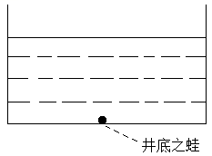

32．如图甲所示，小明用水平力*F*推放在水平地面的木箱，在此过程中，推力*F*的大小随时间*t*变化的情况如图乙所示，木箱运动速度*v*的大小随时间*t*变化的情况如图丙所示。请在甲图上画出*t*=2s时，木箱在水平方向上受力的示意图，并标明力的大小（O点为箱子的重心）。

33．如图所示为电磁铁和永磁体相互作用产生的磁场，请根据图中磁感线的方向标出永磁体右端的磁极，并在括号内标出电磁铁电源的“+ ”、“-”极。



**四、实验题（本大题共2小题，每空2分，共18分）**

34．在探究“影响压力作用效果的因素”实验中，某小组同学利用小桌、砝码、海绵等物品在水平桌面上进行探究。

（1）实验中用　　　　　　　　　　　　　　反映压力的作用效果，采用了转换法。

（2）比较甲、乙两图的实验可以得出　　　　　　　　　　　　　　　　　　　　；

比较丙图和　　　图，可以得出压力一定时，受力面积越小，压力的作用效果越明显。

（3）本实验还采用了　　　　　　的研究方法。

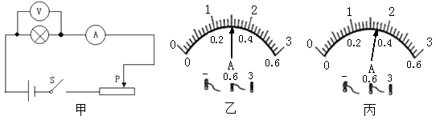35．为测定“额定电压为3.8V的小灯泡电功率”的实验中，电源电压保持不变。

（1）按图甲所示的电路图连接电路。实验时，若无论怎样移动滑动变阻器的滑片，小灯泡始终不亮，但电压表有示数，电流表示数几乎为零，则故障的原因可能是　　　（选填“电流表与导线”或“灯泡与灯座”）接触不良。

（2）故障排除后，闭合开关，变阻器滑片P在某处时，电压表示数为3V，电流表示数如图乙所示。若想测量小灯泡的额定功率，应将滑动变阻器的滑片P向　　　端（选填“左”或“右”）移动。

（3）当小灯泡正常发光时，电流表示数如图丙所示，则小灯泡的额定功率为　　　W，

通电10min小灯泡消耗的电能为　　　J。

（4）把这样的两个灯泡串联在电压为6V的电路中，电路的总功率为　　　W。

**五、计算题（本大题共2小题，第36题7分，第37题8分，共15分）**

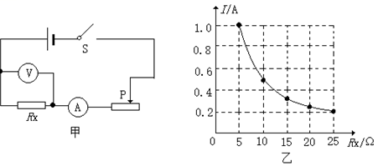36．某同学利用如图甲所示的电路进行探究，电源电压恒为9V，更换5个定值电阻*R*x，得到如图乙所示的图象。则

（1）该同学探究的是　　　　　　　　　的关系；

（2）五次记录实验数据中，电压表的示数为多少？滑动变阻器阻值变化范围是多少？

37.用弹簧测力计悬挂一实心物块，物块下表面与水面刚好接触，如图甲所示。由此处匀速下放物块，直至浸没于水中并继续匀速下放（物块始终未与容器接触）。物块下放过程中，弹簧测力计示数*F*与物块下表面浸入水中的深度*h*的关系如图乙所示。求：

（1）物块完全浸没在水中受到的浮力；

（2）物块的密度；

（3）从物块刚好浸没水中到*h*=10cm过程中，水对物块下表面的压强变化了多少Pa?

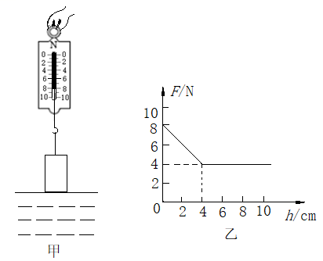

**鄂州市2019年初中毕业生学业考试理综试题**

**（物理）参考答案及评分标准**

**考生若写出其它正确答案，可参照本评分标准给分。**

**一、选择题（本大题共15小题，每小题2分，共30分）**

13.B 14.C 15.D 16.B 17.C 18.D 19.D 20.C

21.B 22.D 23.C 24.D 25.A 26.A 27.D

**二、填空题（本大题共3小题，每空1分，共8分）**

28. 1×1010 666.7 减小 29. 2 0.2 会导致电压表“+、-”接线柱接反

30. 减小 大气压（强）

**三、作图题（本大题共3小题，每小题3分，共9分）**

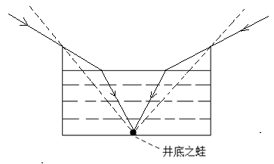31.正确画出入射光线、折射光线、箭头方向各1分，光线未画出箭头或箭头方向不正确扣1分

32.每正确画出一个力的方向给1分，两个力的大小正确给1分

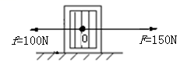

33.永磁铁右端磁极1分；电源“+ ”、“-”极2分

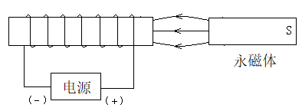

**四、实验题（本大题共2小题，每空2分，共18分）**

34.（1）海绵的凹陷程度

（2）受力面积一定时，压力越大，压力的作用效果越明显 乙

（3）控制变量（法）

35.（1）灯泡与灯座 （2）左 （3）1.292 775.2 （4）1.8

**五、计算题（本大题共2小题，第36题7分，第37题8分，共15分）**

36. （1）电流与电阻 (1分)

（2）探究电流与电阻的关系时，要控制电压一定，故五次实验中，电压表的示数相同。 (1分)

由图乙可知：当 =5Ω时 *I*=1.0 A

因此五次记录实验数据，电压表的示数均为

=*I* =1.0 A5Ω= (1分)

由图乙可知，当=5Ω时 *I*=1.0 A,由欧姆定律*I=*变形得：

*R总=* = =9Ω

*R滑= R总-*=9Ω-5Ω=4Ω (2分)

由图乙可知：当 =25Ω时  *I*=0.2 A,由欧姆定律*I=*变形得：

*R总=*= =45Ω

*R滑= R总-*=45Ω-25Ω=20Ω (1分)

故滑动变阻器阻值变化范围是4-20Ω (1分)

37.（1）由图乙可知：*G*=8N  *F*=4N (1分)

*F*浮 = *G-F*=8N - 4N = 4N (1分)

（2）由*F*浮=*ρ*水*gV*排得

物体的体积*V* =*V*排===4 (2分)

*ρ*物====2 (2分)

（3）由图乙可知，h=4cm时物块刚好浸没水中，因此从物块刚好浸没水中到h=10cm过程中，水对物块下表面的压强变化为

*P*=*ρ*水*gh*

=10-4)

=600 (2分)